ECHIPA NR. _____
METODA CUBUL
ACTIVITATE ÎN ECHIPĂ CUCEREȘTE MUNTELE!
1. Descrie
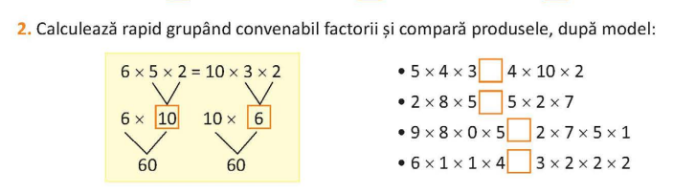
2. Compară
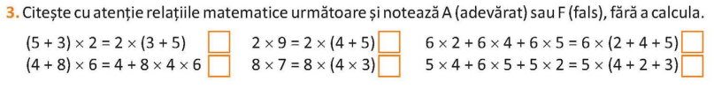

3. Asociază
Soluție:
1. __________________________________________
2. __________________________________________
3. __________________________________________
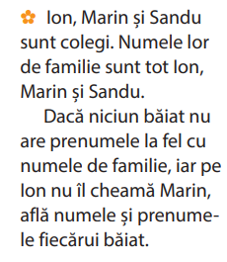
4. Analizează
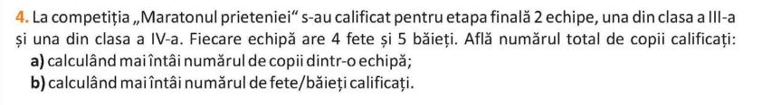

ȘTIU  (datele problemei pe scurt) | VREAU SĂ ȘTIU  (întrebarea problemei) | AM ÎNVĂȚAT  (planul de rezolvare)

5. Aplică
Realizează un desen cu titlul Castelul înmulțirilor.
6. Argumentează
Cine are dreptate? De ce?
Aurel: 45+3 x 10 + 20: 2= 250
Mihai: 45+3 x 10 + 20: 2= 85
Dan: 45+3 x 10 + 20: 2=490

